Histórico de revisões
Data | Descrição | Autor
10/09/13 | Criado esboço do documento. | Leonardo Minora
16/09/13 | Editando informações do documento | Gabriela Cavalcante
24/09/13 | Corrigindo informações e adicionando o modelo de domínio | Gabriela Cavalcante
02/10/13 | Adicionar DSS feito por Igor e Pedro | Gabriela Cavalcante
17/11/13 | Revisão do documento | Gabriela Cavalcante

Caso de uso Pagar carrinho de compra

Breve descrição

Adicionar produto ao Carrinho de compras
O usuário (cadastrado ou não) poderá fazer a escolha das músicas para o carrinho de compras. Ele poderá escolher músicas separadamente (uma única faixa de um CD), ou com CD ou DVD completo. Ao selecionar o produto de sua escolha ele será adicionado ao carrinho, e o usuário terá a opção de prosseguir com a compra ou escolher mais produtos. Para aqueles que comprarem um CD ou DVD completo, o preço será proporcionalmente menor se a música for comprada individualmente.

Comprar produto
Depois de efetuada a compra, as músicas podem ser baixadas ou o produto físico é solicitado. Como comprovante de compra, um e-mail será enviado, com uma chave inclusa. Essa chave poderá ser usada para liberar a música para download.
O pagamento do CD ou DVD solicitado será por meio do Paypal, PagSeguro, ou boleto bancário. Depois do pagamento efetuado, mandaremos o produto por Sedex ou PAC. Não haverá limite para a compra de produtos, e o usuário poderá usar nossos serviços para presentear outro usuário: você comprar o produto e encaminha-o para alguém, que receberá um e-mail com a chave para baixar a(s) música(s). Esse e-mail só deverá ser como mídia digital. O produto não será entregue fisicamente.

Atores

Adicionar produto ao Carrinho de compras
Usuário cadastrado/visitante

Comprar produto do carrinho de compras
Usuário cadastrado/banda

Pré-condições (condições de início do fluxo principal)
Para adicionar o produto ao carrinho de comprar não é necessários cadastro, só clicar na opção de “Adicionar ao Carrinho”. Porém para efetuar a compra do produto, é obrigatória a existência do cadastro do usurário e que ele esteja logado.

Pós-condições (condições de fim do fluxo principal)
A pós-condição para a compra ser efetivada, será o e-mail de resposta que a empresa responsável pela compra enviará para nossa empresa, com a confirmação do pagamento e da forma de pagamentos.

Fluxo de eventos

Fluxo principal (ou fluxo básico)

Usuário logado/Compra feita somente pelo carrinho de compra
- O usuário adicionará a música ou o Álbum completo desejado no carrinho de compra.
- Escolherá a opção “efetuar compra”.
- Ele confirmará que os produtos presentes no carrinho são os escolhidos para compra ou se ele deseja continuar adicionando produtos.
- Com a confirmação, ele deverá escolher se deseja fazer o download do produto, ou receber a mídia física.
- Aparecerá as informações gerais da compra: valor, quantidade, produtos, forma que o produto será entregue
- Depois que ele confirmar essas informações, o serviço de venda final será de uma empresa responsável por isso (PayPal, PagSeguro, etc)
- Como retorno, a empresa mandará a nós a confirmação e a forma de pagamento.
- Com o pagamento confirmado ele receberá um email
  - Caso ele tenha escolhido fazer o download das músicas, uma email será enviado com a chave para destravar as músicas e baixa-las
  - Se ele optar por receber a mídia física, e-mails serão enviados confirmando o pagamento, o envio do produto, e o recebimento deste
- Depois desse processo, a compra terá sido concluída.

Fluxo alternativo

Usuário não logado
- O usuário poderá adicionar a música ou o Álbum completo ao carrinho de compra
- No momento de efetuar a compra, ele precisará criar uma conta
- Depois que a conta for criada e ele estiver logado, a opção de “efetuar compra” será desbloqueada.
- A partir daqui o fluxo segue igual ao fluxo principal.

Usuário não logado fechando ou abandonando a utilização do site
- Ele terá adicionado a música ou o Álbum ao carrinho de compra
- Ele fecha a janela ou a aba que contenha o carrinho
  - Caso ainda haja outra aba ou janela com o site aberto o carrinho feito por ele será salvo;
  - Caso não tenha mais nada do site aberto, as informação (tanto carrinho como playlist) serão perdidas;

Usuário logado

fazendo compra pela playlist
- O usuário adicionará músicas a playlist
- Escolherá a opção “adicionar playlist ao carrinho”
- A partir desse momento o fluxo será igual ao fluxo principal

Usuário logado fechando ou abandonando utilização do site
- O usuário adicionará a música ou Álbum ao carrinho de compra
  - Caso ele saia nesse momento, o carrinho será salvo e ele poderá continuar a compra posteriormente;
- Escolherá a opção efetuar compra
  - Caso o abandono ocorra aqui, será salvo somente o carrinho com os produtos, do mesmo modo que seria salvo caso ele abandonasse o site na fase anterior;
- Ele confirmará que os produtos presentes no carrinho são os escolhidos para compra ou se ele deseja continuar adicionando produtos.
  - Nesse momento, caso ele opte por compra o que foi escolhido, a compra será salva como “em andamento”, não mais como carrinho de compra;
  - Se a escolha for continuar compra, e então ele abandone o site, será salvo somente o carrinho com os produtos;
- Com a confirmação, ele deverá escolher se deseja fazer o download do produto, ou receber a mídia física.
  - Caso ocorra o abandono, a compra será salva como “em andamento”, os dados dessa escolha não será salvos;
- Nos processos seguintes, caso ocorra o abandono, a compra será salva como “em andamento”, no retorno do usuário, ele terá que fazer todos as outras escolhas

Protótipo de interface com o usuário
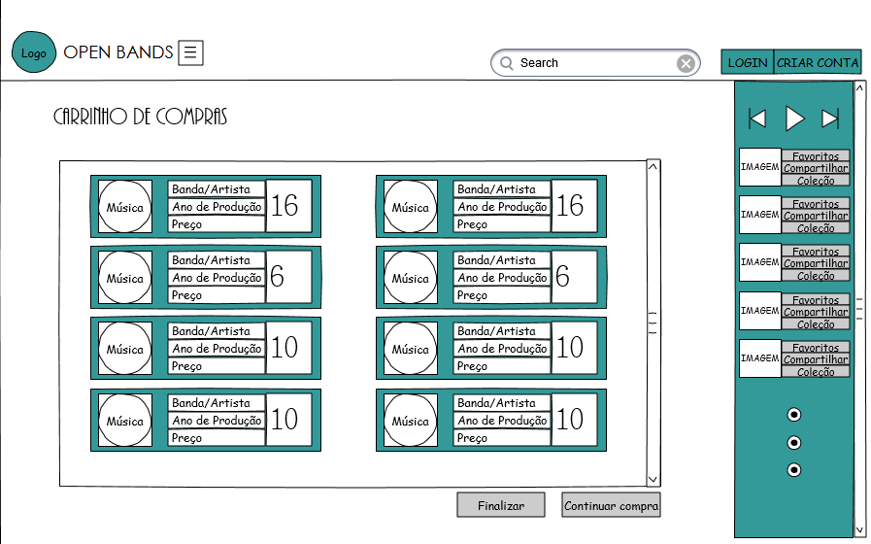
- Todas as músicas escolhidas e colocadas no carrinho mostrarão a banda/artista, o anos de produção, o preço, e a quantidade.
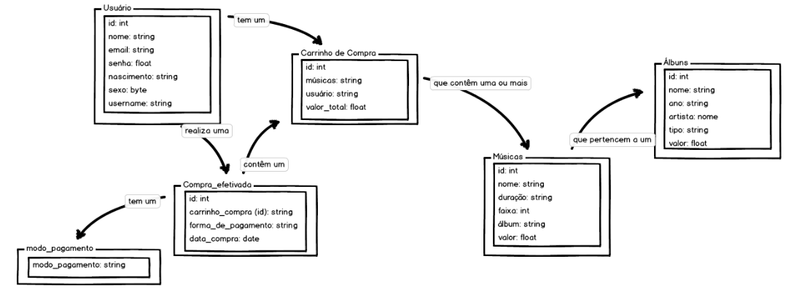
- As opções de login e criar conta aparecerão, pois só é obrigado estar logado quando a compra for efetivada.

Modelo de Domínio

Modelo de domínio

Modelo DSS

